**Handleiding tijdlijn**

# 1 Google spreadsheet

Om de tijdlijn aan te passen zijn er twee google spreadsheets die gebruikt kunnen worden. Een voor de tijdlijn van Geel, en een voor de tijdlijn buiten Geel. Hieronder vind je de links.

|  |  |
| --- | --- |
| Geel | https://docs.google.com/spreadsheets/d/1F9F5Cl_n8LgSUY3os4rMuDWiZnKBfKbLnmQwoScBWOk/edit#gid=0 |
| Buiten Geel | https://docs.google.com/spreadsheets/d/1mcBe4HW9IxMTVZpRAtdiNiT1S0FyA3dtb1I8hLUr-uc/edit#gid=0 |

Dit krijg je te zien als je de link van de tijdlijn van Geel in Google plakt.

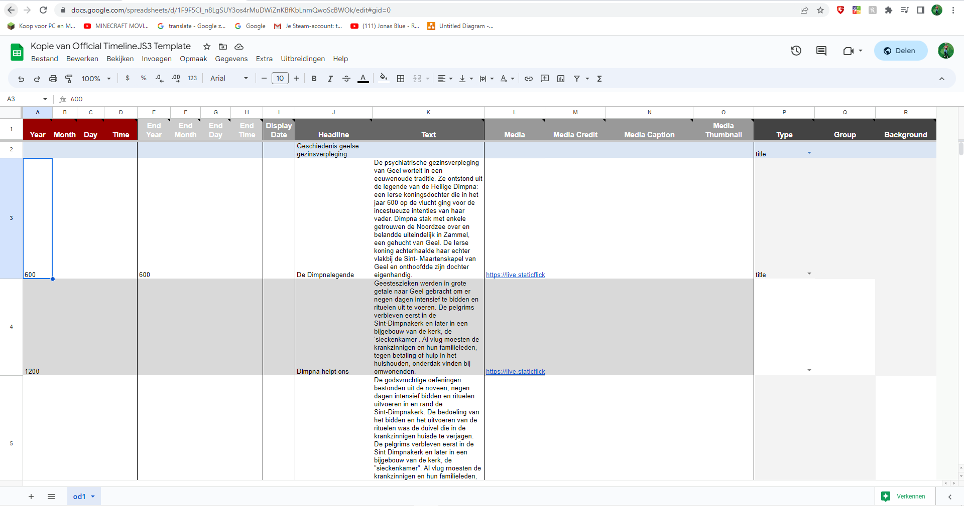

## 1.1 Spreadsheet invullen

In de balk bovenaan kan je zien wat in welke kolom hoort.

### 1.1.1 Datum

In het rode deel kan je een begin datum ingeven, in het grijze deel een eind datum, op deze manier kan je een gebeurtenis van een langere periode weergeven. Als de gebeurtenis maar één moment gebeurt, hoeft alleen de begin datum ingegeven te worden.



### 1.1.2 Titel + tekst

In het donkergrijze deel kan je een titel en een tekst ingeven.



### 1.1.3 Media

Het lichtgrijze deel ernaast heeft alles te maken met afbeeldingen of video’s.



|  |  |
| --- | --- |
| Media | Link naar afbeelding online, deze verwijst naar een afbeelding die op het flickr account staat. Hoe dit werkt wordt uitgelegd in het deel 2.3. |
| Media Credit | Eigenaar van de afbeelding. |
| Media Caption | Titel van de afbeelding. |
| Media Thumbnail | Op de tijdlijn zelf kan je een kleine “thumbnail” zetten. Zie afbeelding hieronder. Dit gebruiken wij niet. |

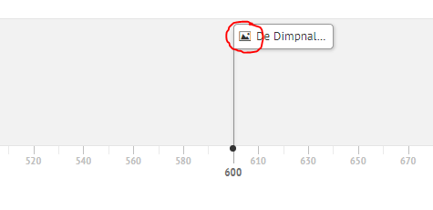

### 1.1.4 Opties

In dit deel kunnen opties meegegeven worden, deze worden niet gebruikt.



# 2 Flickr

Flickr is het online platform waar we de foto’s voor de tijdlijn opslaan.

## 2.1 Inloggen

|  |  |
| --- | --- |
| Email: | tijdlijnopzgeel@gmail.com |
| Wachtwoord: | tijdlijnopzgeel123 |

## 2.2 Foto uploaden

Klik rechts bovenaan op het wolkje om een foto te uploaden.



## 2.3 Afbeelding kopiëren

Om de afbeelding op de tijdlijn te krijgen moeten we het adres van de afbeelding hebben. Ga bij Flickr naar “You” -> “Camera Roll”, dit staat links bovenaan naast het Flickr logo. Op deze pagina zoek je de afbeelding die je wil. Als je met je muis over de gewenste afbeelding gaat, verschijnen er rechtsboven in de afbeelding 2 pijltjes. Als je daar op klikt wordt de afbeelding in het groot weergegeven. Nu klik je met je rechtermuisknop op de afbeelding en selecteer “Adres van afbeelding kopiëren”. Nu heb je het adres dat je in de spreadsheet kan invullen.